**Как получить услуги**

1.Зарегистрируйтесь на сайте www.gosuslugi.ru

2. . Используйте один логин и пароль для доступа к государственным и муниципальным услугам в электронном виде на Едином портале государственных и муниципальных услуг (www.gosuslugi.ru) или Портале Воронежской области в сети Интернет (<http://govvrn.ru>).

3. Для Вашего удобства услуги на сайте можно найти по категориям услуг, по жизненным ситуациям, по ведомствам или воспользовавшись строкой поиска.

4. Для подачи заявления на оказание услуги в электронном виде кликните на кнопку «Полу- чить услугу».

5. Закажите услугу, приложив электронные копии необходимых документов и заполнив необходимые поля экранных форм.

6. Отслеживайте статус оказания услуги в электронном виде в личном кабинете на порталах.

7. В случае возникновения сложных ситуаций или вопросов, Вы можете обратиться по телефону:

Единый портал государственных и муници- пальных услуг (www.gosuslugi.ru) - 8-800-100- 70-10 (по России бесплатно)

Портал Воронежской области в сети Интернет (<http://govvrn.ru>).

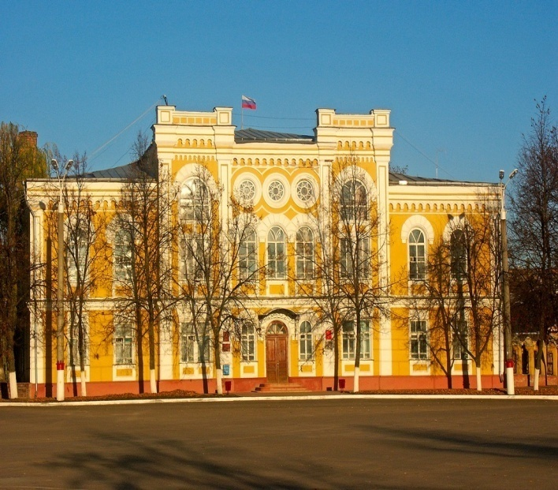

Администрация Богучарского муниципального района

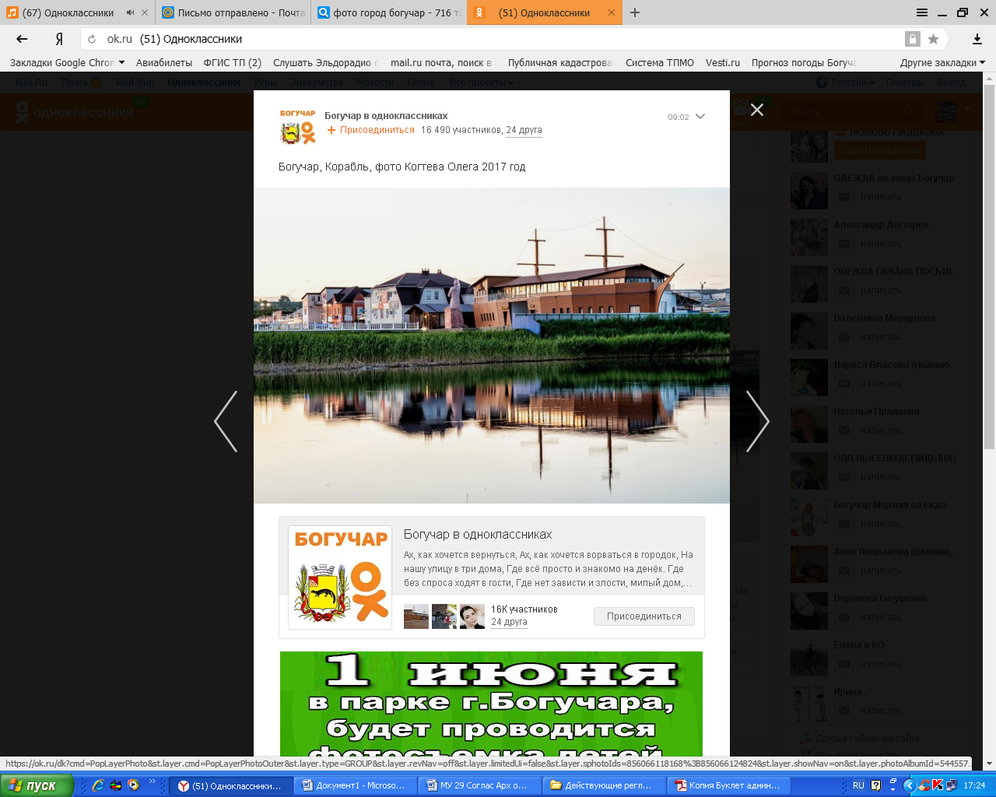

Администрация Богучарского муниципального района оказывает муниципальные услуги в сфере градостроительства:

-подготовка и выдача градостроительных планов земельных участков, расположенных на территории поселений

-подготовка и выдача разрешений на строительство

-подготовка и выдача разрешение на ввод объекта в эксплуатацию

-предоставление решения о согласовании архитектурно-градостроительного облика объекта. Муниципальные услуги можно получить в электронном виде (адреса порталов услуг в электронном виде http://govvrn.ru, [www.gosuslugi.ru](http://www.gosuslugi.ru))

Преимущества получения услуг в электронной форме

**Документы необходимые для получения муниципальных услуг в сфере градостроительства.**

-**подготовка и выдача градостроительных планов земельных участков, расположенных на территории поселений**

1) заявление;

2) правоустанавливающие документы на земельный участок или выписка из Единого государственного реестра прав на недвижимое имущество и сделок с ним о зарегистрированных правах на объект недвижимости (земельный участок);

3) правоустанавливающие документы на объект недвижимости (объекты недвижимости), расположенные на земельном участке или выписка из Единого государственного реестра прав на недвижимое имущество и сделок с ним о зарегистрированных правах на объект недвижимости (объекты недвижимости), расположенные на земельном участке.

**- подготовка и выдача разрешений на строительство**

1) заявление;

2)правоустанавливающие документы на земельный участок - для предоставления муниципальной услуги отдел в рамках межведомственного взаимодействия запрашивает данный документ в Управлении Федеральной службы государственной регистрации, кадастра и картографии по Воронежской области;

3) градостроительный план земельного участка или в случае выдачи разрешения на строительство линейного объекта реквизиты проекта планировки территории и проекта межевания территории - данный документ находится в распоряжении администрации района;

4) разрешение на отклонение от предельных параметров разрешенного строительства, реконструкции (в случае если застройщику было предоставлено такое разрешение в соответствии со [статьей 40](consultantplus://offline/ref=E1327EF813D15E63AE0DF67C54BCEEF35B36487C69FB35B2D93FEC45CA95BC08CEC32B0666B078ABBDd8G) Градостроительного кодекса РФ) -данный документ находится в распоряжении администрации района.

- подготовка и выдача разрешение на ввод объекта в эксплуатацию.

1)Заявление;

2) правоустанавливающие документы на земельный участок (в случае, если необходимые документы и сведения о правах на земельный участок отсутствуют в Едином государственном реестре прав на недвижимое имущество и сделок с ним);

3) градостроительный план земельного участка или в случае строительства, реконструкции линейного объекта проект планировки территории и проект межевания территории;

4) разрешение на строительство;

5) акт приемки объекта капитального строительства (в случае осуществления строительства, реконструкции на основании договора);

6) документ, подтверждающий соответствие построенного, реконструированного объекта капитального строительства требованиям технических регламентов и подписанный лицом, осуществляющим строительство;

7) документ, подтверждающий соответствие параметров построенного, реконструированного объекта капитального строительства проектной документации, в том числе требованиям энергетической эффективности и требованиям оснащенности объекта капитального строительства приборами учета используемых энергетических ресурсов, и подписанный лицом, осуществляющим строительство (лицом, осуществляющим строительство, и застройщиком или техническим заказчиком в случае осуществления строительства, реконструкции на основании договора, а также лицом, осуществляющим строительный контроль, в случае осуществления строительного контроля на основании договора), за исключением случаев осуществления строительства, реконструкции объектов индивидуального жилищного строительства;

8) документы, подтверждающие соответствие построенного, реконструированного объекта капитального строительства техническим условиям и подписанные представителями организаций, осуществляющих эксплуатацию сетей инженерно-технического обеспечения (при их наличии);

9) схема, отображающая расположение построенного, реконструированного объекта капитального строительства, расположение сетей инженерно-технического обеспечения в границах земельного участка и планировочную организацию земельного участка и подписанная лицом, осуществляющим строительство (лицом, осуществляющим строительство, и застройщиком или техническим заказчиком в случае осуществления строительства, реконструкции на основании договора), за исключением случаев строительства, реконструкции линейного объекта;

10) заключение органа государственного строительного надзора (в случае, если предусмотрено осуществление государственного строительного надзора) о соответствии построенного, реконструированного объекта капитального строительства требованиям технических регламентов и проектной документации, в том числе требованиям энергетической эффективности и требованиям оснащенности объекта капитального строительства приборами учета используемых энергетических ресурсов, заключение федерального государственного экологического надзора в случаях, предусмотренных частью 7 статьи 54 Градостроительного кодекса РФ.

11) документ, подтверждающий заключение договора обязательного страхования гражданской ответственности владельца опасного объекта за причинение вреда в результате аварии на опасном объекте в соответствии с законодательством Российской Федерации об обязательном страховании гражданской ответственности владельца опасного объекта за причинение вреда в результате аварии на опасном объекте;

12) акт приемки выполненных работ по сохранению объекта культурного наследия, утвержденный соответствующим органом охраны объектов культурного наследия, определенным Федеральным законом от 25 июня 2002 года № 73-ФЗ «Об объектах культурного наследия (памятниках истории и культуры) народов Российской Федерации», при проведении реставрации, консервации, ремонта этого объекта и его приспособления для современного использования.

Правительство Российской Федерации может устанавливать, помимо предусмотренных частью 3 статьи 55 Градостроительного Кодекса Российской Федерации иные документы, необходимые для получения разрешения на ввод объекта в эксплуатацию, в целях получения в полном объеме сведений, необходимых для постановки объекта капитального строительства на государственный учет.

- предоставление решения о согласовании архитектурно-градостроительного облика объекта.

1) заявление;

2) Копии правоустанавливающих документов на земельный участок, на котором расположен (будет расположен) объект согласования архитектурно-градостроительного облика и запись о котором не внесена в Единый государственный реестр прав на недвижимое имущество и сделок с ним;

3) Копии правоустанавливающих документов на объект согласования архитектурно-градостроительного облика и запись, о котором не внесена в Единый государственный реестр прав на недвижимое имущество и сделок с ним, для уже существующих объектов;

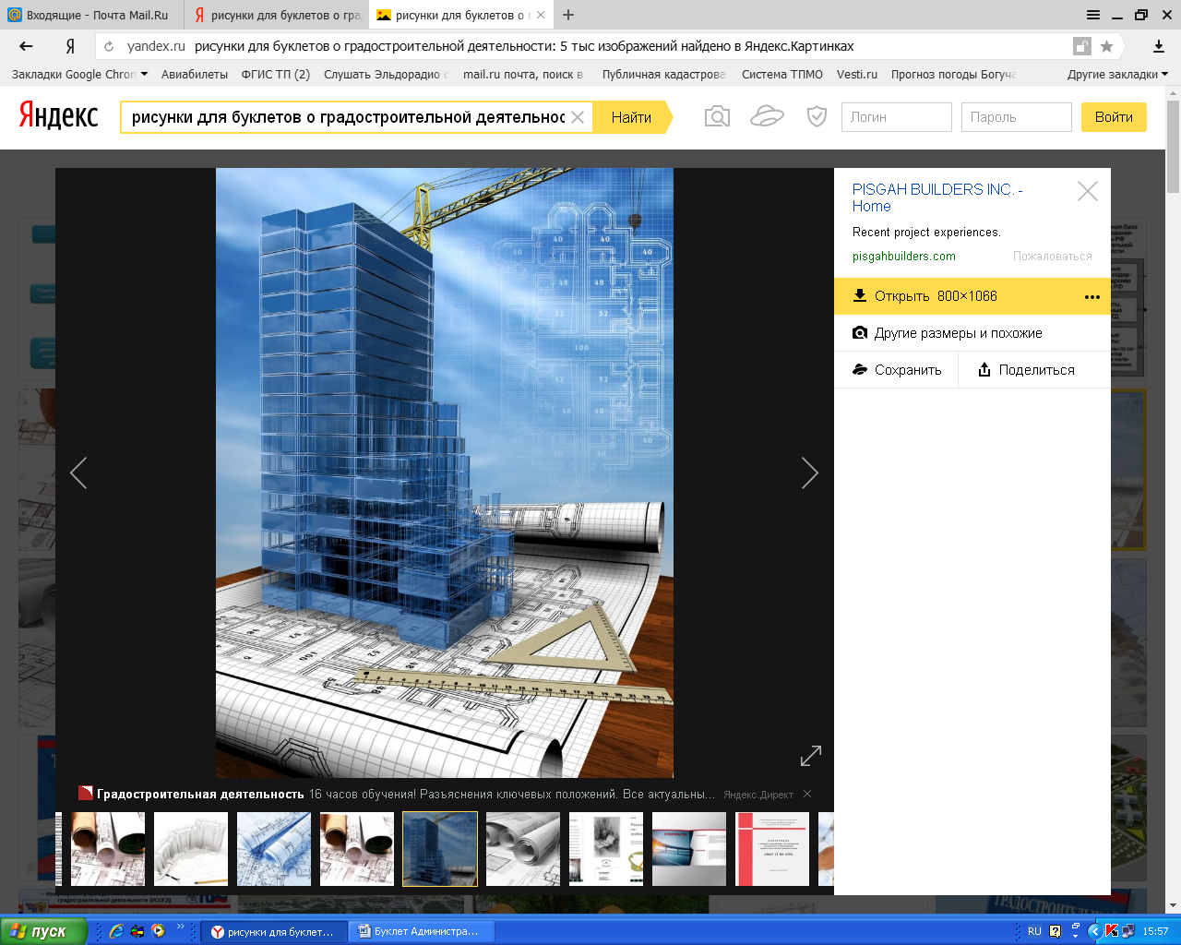

Регламенты по оказанию муниципальных услуг размешены на сайте администрации Богучарского района [www.boguchar.ru](http://www.boguchar.ru) в разделе «Муниципальные услуги» в подразделе «Административные регламенты и их проекты».